509. Между двумя плоскопараллельными пластинами на расстоянии H = 10 см от границы их соприкосновения находится проволока диаметром D = 0,01 мм, образуя воздушный клин. Пластины освещаются нормально падающим монохроматическим светом (λ=0,6мкм). Определить ширину L интерференционных полос, наблюдаемых в отраженном свете.

λ = 0,6мкм  H = 10 см  D = 0,01 мм  n = 1 | 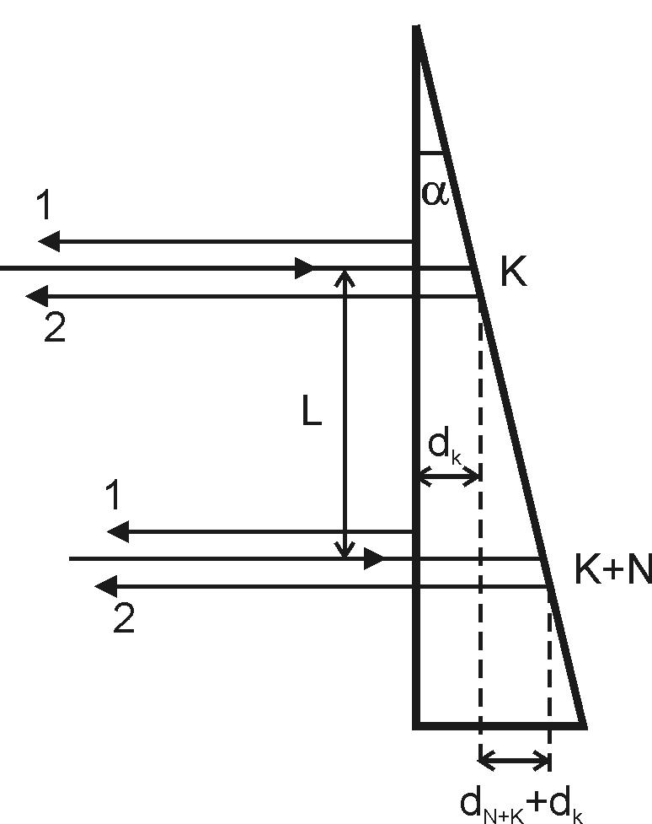  Так как интерференционные полосы наблюдаются при малых углах α клина, то отраженные лучи 1 и 2 будут фактически параллельны.  Светлые полосы наблюдаются на тех участках клина, для которых оптическая разность хода кратна целому числу волн: Δ=k×λ, где k=0,1,2….  Разность хода Δ двух лучей 1 и 2: 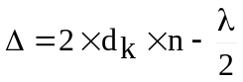, где n – абсолютный показатель преломления клина; d_{k} – толщина клина в том месте, где наблюдается светлая полоса, соответствующая номеру k;  - добавочная разность хода, возникающая при отражении волны от оптически более плотной среды (показатель преломления стекла больше показателя преломления воздуха). Тогда 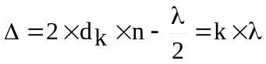. Откуда  и наконец величина 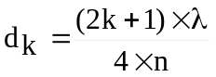 . Аналогично получаем 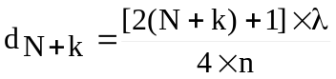.  Так как диаметр проволоки D, то 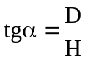. Поэтому из треугольника получаем 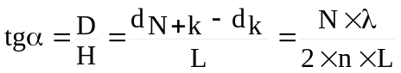. Откуда расстояние между N полос равно .  Так как нам нужно найти ширину полос, то N=1. Поэтому 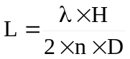, но это ширина светлой и темной полос. Поэтому ширина одной полосы равна .  Подставляем числа (переводя одновременно все величины в систему СИ).  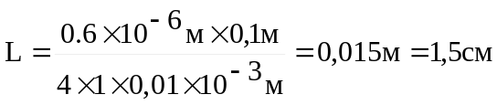.
L = ?

